Цикл «Просто о сложном!».
Упрощенный порядок рассмотрения споров в Арбитражном суде.

28 февраля 2022 г.
10.00-11.30 (время московское)

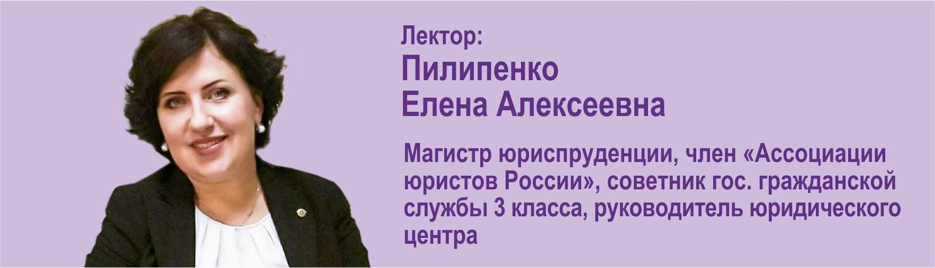

Вебинар поможет вам:

Узнать, как правильно подготовить и отправить в суд документы для взыскания долга в упрощенном порядке через Арбитражный суд.

Программа вебинара:
1. Требование для подачи иска в суд в упрощённом порядке.
2. Разбор образцов исков.
3. Ответы на вопросы.

Стоимость участия в вебинаре – 1500 руб.
Для клиентов компании «КонсалтикаПлюс» – БЕСПЛАТНО!

